INDICAÇÃO Nº 020/2019.

REQUERENTE: VER. FÁBIO CRISTIANO PEREIRA.
REQUERIDO: PREFEITO MUNICIPAL.

O Vereador FÁBIO CRISTIANO PEREIRA, que ao final subscreve, estribado no artigo 181, do Regimento Interno desta Casa de Leis, vem à ilustre presença de Vossa Excelência, com o devido respeito e acatamento, INDICAR, seja executado o CALÇAMENTO NA RUA PADRE ANTONIO PASCOAL, ESPECIFICAMENTE NO PERÍMETRO COMPREENDIDO ENTRE A ESQUINA DO CEMITÉRIO MUNICIPAL ATÉ A ALTURA DO ACESSO AO PARQUE DE EXPOSIÇÃO, pelas razões que passa a expor:

RAZÕES DA INDICAÇÃO:
Excelentíssimo Senhor Prefeito,
A execução do calçamento na via epigrafada se justifica por se tratar de um importante acesso à cidade de Estiva.
Demais disso, sabe-se que foi implantado nas proximidades um loteamento de médio porte, cujo aumento das residências dar-se-á em um curto espaço de tempo. Soma-se a isto a existência do Parque de Exposição, que é utilizado diuturnamente como estacionamento dos veículos municipais, mormente ônibus e caminhões que encontram dificuldades de acessar referido local em razão da precária situação do pavimento da rua indicada.
Isto posto, despiciendo maiores argumentações, razão pela qual apresentados a presente indicação esperando possa ser acatada por Vossa Excelência.
Estiva, 09 de outubro de 2019.

VER. FÁBIO CRISTIANO PEREIRA

CROQUI DE SITUAÇÃO.

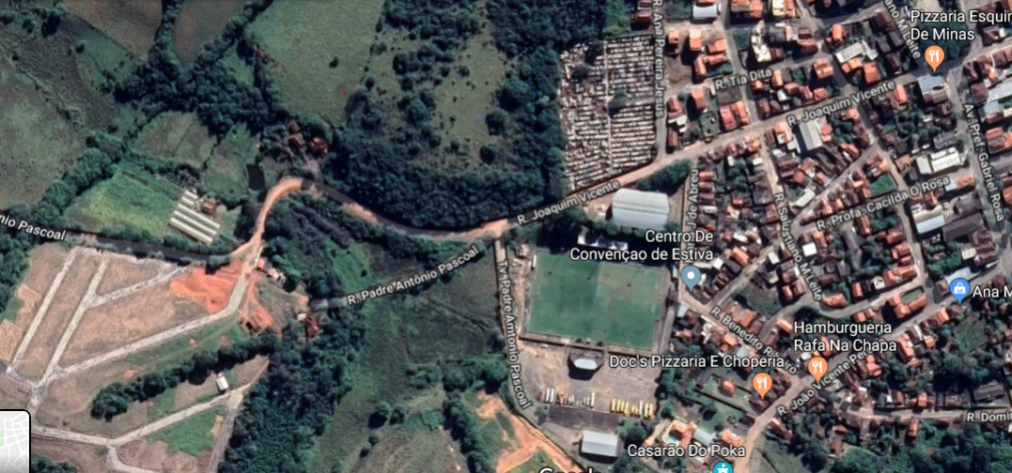
Prolongamento do Calçamento

